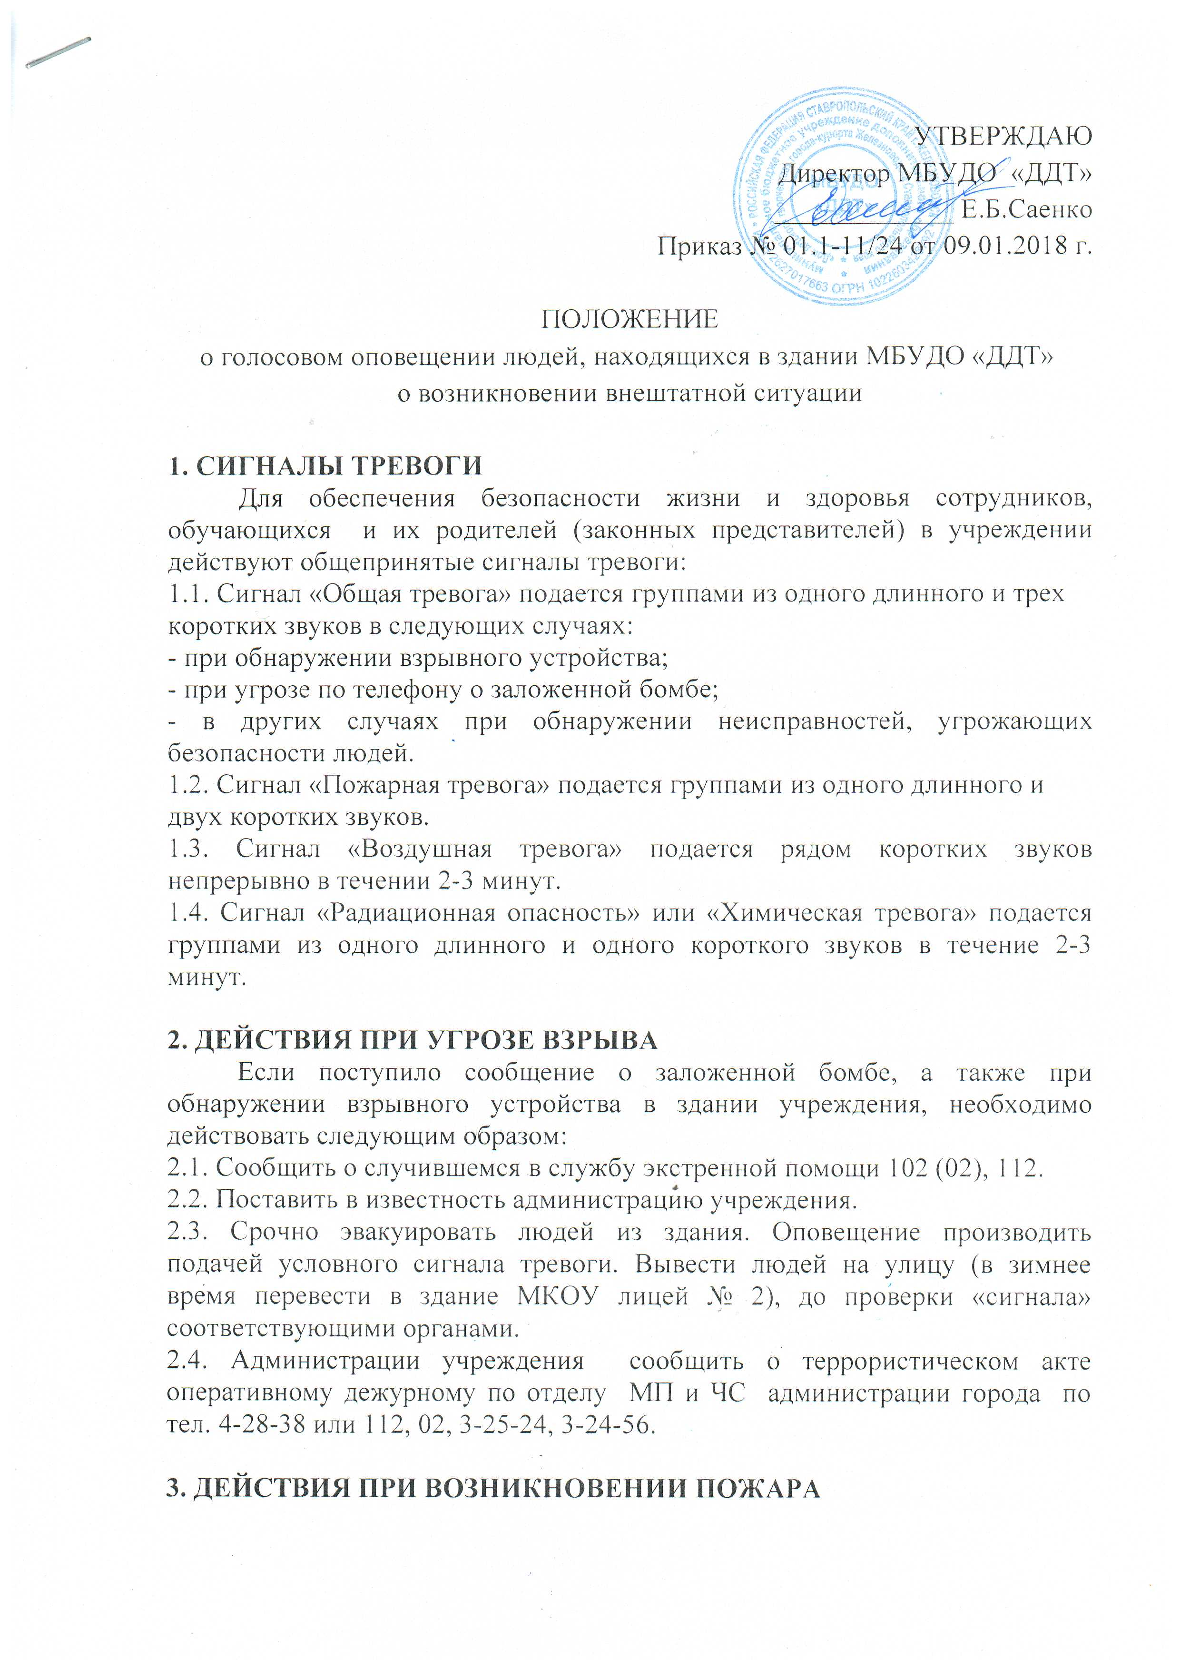
Если произошло возгорание в учреждении, угрожающее безопасности людей, необходимо действовать следующим образом:
3.1. Срочно эвакуировать людей из здания. Оповещение производить подачей условного сигнала «Пожарная тревога».
3.2. Сообщить о случившемся в пожарную часть по телефону 01, 3-24-56, или 112, при этом необходимо назвать: свою фамилию, точный адрес и характер пожара.
3.3 Поставить в известность администрацию учреждения.
3.4.Тушение очага пожара производить с помощью порошковых или углекислотных огнетушителей с обязательным использованием средств индивидуальной защиты.

4. ДЕЙСТВИЯ ПРИ ПОЛУЧЕНИИ СИГНАЛА «ВОЗДУШНАЯ ТРЕВОГА»
Получив сигнал «Воздушная тревога» через радио, телевидение или от
оперативного дежурного по ГО и ЧС необходимо действовать следующим
образом:
4.1. Поставить в известность администрацию учреждения по телефону 3-21-74.
4.2. Срочно разместить людей в укрытиях (подвалах здания). Оповещение производить подачей условного сигнала «Воздушная тревога», по телефонам внутренней связи.

5. ДЕЙСТВИЯ ПРИ ПОЛУЧЕНИИ СИГНАЛОВ «РАДИАЦИОННАЯ ОПАСНОСТЬ» ИЛИ «ХИМИЧЕСКАЯ ТРЕВОГА»
Получив сигнал «Радиационная опасность» или «Химическая тревога»
через радио, телевидение или от оперативного дежурного по ГО и ЧС необходимо действовать следующим образом:
5.1. Поставить в известность администрацию учреждения по телефону 3-21-74.
5.2. Включить средства массовой информации (теле-, радиоприемники) и
выслушать сообщение штаба ГО о характере случившегося и о тех мероприятиях, которые необходимо провести для обеспечения безопасности людей.

6. ДЕЙСТВИЯ ПРИ ВОЗМОЖНЫХ АВАРИЙНЫХ СИТУАЦИЯХ
Работник при возникновении аварийных ситуаций обязан:
6.1. Немедленно прекратить работу, отключить от электросети средства оргтехники и прочее электрооборудование и сообщить о возникновении аварийной ситуации и ее характере непосредственному руководителю, а в его
отсутствие – заместителю руководителя; при необходимости покинуть опасную зону.
6.2. Под руководством непосредственного руководителя принять участие в
ликвидации создавшейся аварийной ситуации, если это не представляет угрозы для здоровья или жизни работников.
6.3. В случае возникновения нарушений в работе средств оргтехники или
другого оборудования, а также при возникновении нарушений в работе средств оргтехники или другого оборудования, а также при возникновении нарушений в работе электросети (запах гари, посторонний шум при работе средств оргтехники и другого оборудования или ощущения действия электрического тока при прикосновении к их корпусам, мигание светильников и т. д.) отключить средства оргтехники и другое оборудование от электросети, вызвать технический персонал и сообщить об этом своему руководителю.
6.4. В случае обнаружения неисправностей мебели и приспособлений
прекратить их использование, вызвать технический персонал и сообщить об этом своему руководителю.
6.5. При временном прекращении подачи электроэнергии отключить от электросети средства оргтехники и прочее электрооборудование и ориентироваться по светящимся знакам в виде табличек указателей «Выход».
6.6. При авариях инженерных коммуникаций горячего и холодного водоснабжения перекрыть вентиль подачи воды в помещение, по возможности организовать уборку, сообщить об этом заместителю руководителя по АХР.
6.7. Не приступать к работе до полного устранения повреждений и неисправностей средств оргтехники и оборудования рабочего места или устранения аварийной ситуации.
6.8. При несчастных случаях оказать пострадавшему первую помощь, помочь доставить его в медпункт или ближайшее медицинское учреждение, при необходимости вызвать медицинских работников на место происшествия.
6.9. Немедленно сообщить руководителю о происшедшем несчастном случае.

